앱인벤터 코드 해석

[Screen1 블록 설명]

피지컬새우 (김솔,김세윤,오정석)

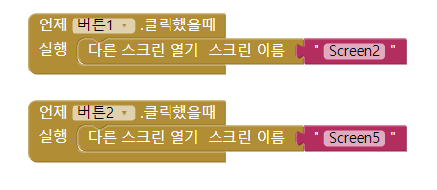

|  |
| --- |
| 버튼1(FOOD)를 클릭했을 때 스크린2로 넘어감 |
| 버튼2(CAFÉ)를 클릭했을 때 스크린5로 넘어감 |

[Screen1 화면]

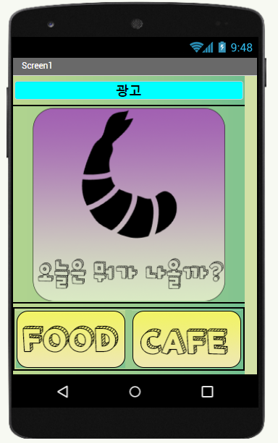

[Screen2 블록 설명]



|  |
| --- |
| 체크리스트3이라는 비어있는 리스트형식의 전역변수를 만들고 Screen2 실행시 초기화를 한다 |

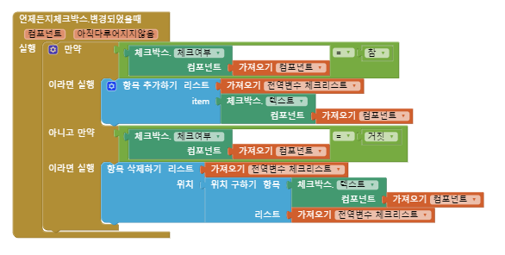

|  |
| --- |
| 만약(if) 체크박스의 체크여부가 참(true)이라면 전역변수 체크리스트3에 항목을 추가하고 만약(if) 체크박스의 체크여부가 거짓(false)일경우 전역 변수 체크리스트3에 항목 을 삭제한다. |

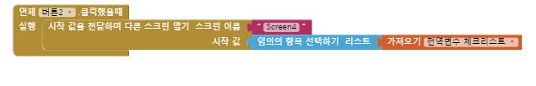

|  |
| --- |
| 버튼1(오늘은 뭐 마실까?)을 클릭했을 때 체크박스에서 참(true) 값이 된 카페음료 리스트로만 구성된 전역변수 체크리스트 에서 임의의 항목을 1가지선택하게 된다(Random) 그다음 Screen6으로 화면 넘어간다. |

[Screen4 블록 설명]

Screen3은 오류로 인해 제거되어서 순서가1,2,4,5,6입니다

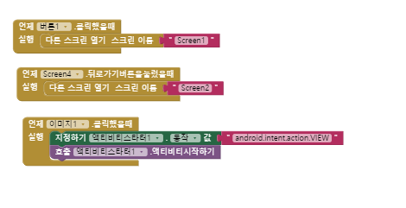



|  |  |
| --- | --- |
| 스크린 4 설명 1 | 버튼1(메인 화면)을 클릭했을 때 스크린1로 이동 |
| 스크린 4 설명 2 | 스크린 4의 뒤로 가기 버튼을 눌렀을 때 스크린2로 이동 |
| 스크린 4 설명 3 | 이미지1 을 클릭했을 경우 음식사진에 지정된 URL을 불러와서 식당 위치를 웹링크로 실행한다 |
| 스크린 4 설명 4 | 스크린 4로 이동 되었을 때 15가지의 음식의 시작 값을 가져오며, 삼겹살 텍스트에 1jpg사진을 정의하고. 음식 리스트 에서 랜덤으로 나온 결과 값에 의해서 사진이 출력 |

[Screen5 블록 설명]

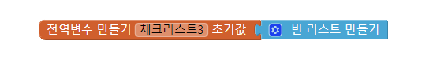

|  |
| --- |
| 체크리스트3이라는 비어있는 리스트형식의 전역변수를 만들고 Screen2 실행시 초기화를 한다 |

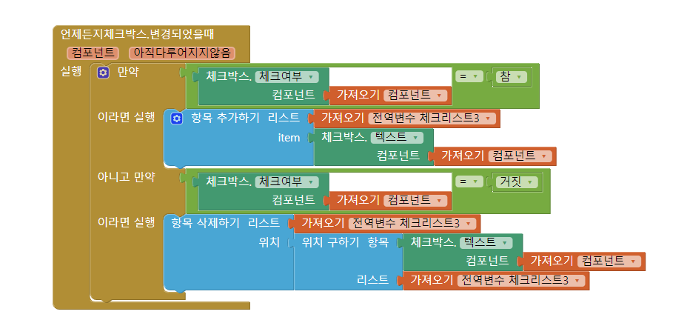

|  |
| --- |
| 만약(if) 체크박스의 체크여부가 참(true)이라면 전역변수 체크리스트3에 항목을 추가하고 만약(if) 체크박스의 체크여부가 거짓(false)일경우 전역 변수 체크리스트3에 항목 을 삭제한다. |

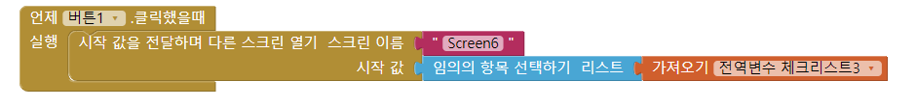

|  |
| --- |
| 버튼1(오늘은 뭐 마실까?)를 클릭했을 때 체크박스에서 참(true) 값이 된 카페음료 리스트로만 구성된 전역변수 체크리스트 에서 임의의 항목을 1가지선택하게 된다(Random) 그다음 Screen6으로 화면 넘어간다. |

[Screen6 블록 설명]

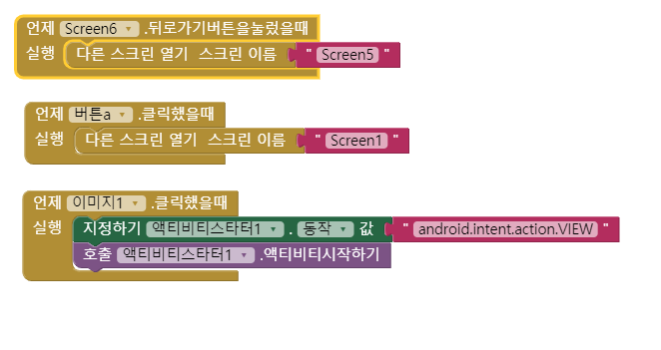

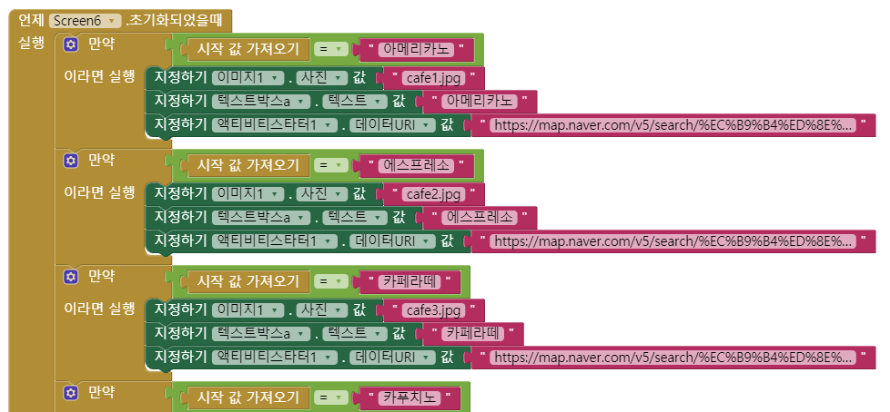

|  |  |
| --- | --- |
| 스크린 6 설명 1 | Screen 6의 뒤로 가기 버튼을 눌렀을 때 Screen5로 이동 |
| 스크린 6 설명 2 | Button1(메인 화면)을 클릭했을 때 스크린1로 이동 |
| 스크린 6 설명 3 | 이미지1 을 클릭했을 경우 음료사진에 지정된 URL을 불러와서 식당 위치를 웹링크로 실행한다 |
| 스크린 6 설명 3 | Screen6로 이동 되었을 때 20가지의 음료의 시작 값을 가져오며, 아메리카노 텍스트에 cafe1jpg사진을 정의하고. 음료리스트 에서 랜덤으로 나온 결과 값에 의해서 사진이 출력 |